Actividad 1:
1) La ventaja que presenta este esquema de conexion en relacion a conectar pulsadores de manera directa a los puertos de E/S es operar con un solo puerto ante varios botones y resistencias. De lo contrario necesitaria comunicarme con una matriz de puertos

La ventaja de usar el ADC es que nos facilita varios pasos
Toma varias muestras para cuantizar la senal (nos despreocupoamos de este paso y tenemos un valor mas confiable que solo tomar una muestra)
Porque previene problemas como el jitter y el aliasing
Realiza amplificacion y offset para saber como intepretar la senal

3) Para generar una señal analogica mediante un pin de salida digital usamos señales PWM
AnalogWrite (que no tiene nada que ver con los pins analogicos o analogRead) escribe un valor analogico en un pin. Este toma un valor entre 0 y 255 y en el ej (1) ajusta la intensidad del backlight.
Lo que no entiendo del todo es como se toma el valor. La intensidad del backlight es proporcional al tiempo que se prende el LED? es alguna clase de ilusion o hay algun otro manejo interno?

https://www.arduino.cc/en/Tutorial/Foundations/PWM

(Mariano) Gracias al efecto de retencion de la retina vemos luz tenue
En aplicaciones como la iluminacion esto es equivalente a una senal analogica
lo que recibe el backlight del shield es el promedio del tiempo prendido de la senal (ciclo de trabajo)

4) Modifique el valor del analogWrite con valores entre 0 y 255
analogWrite(10, 1023); //Controla intensidad backlight

Actividad 2:
1) Leyendo AVR programming aprendi que para hacer uso del ADC se necesita setear (Figura 1):

3) Escribi un archivo device.h que asigna un valor a cada tecla y defina un struct callbackSTR para llamar a las funciones de callback (puntero a funcion que se pasa como parametro de otra).
Implemente el device.h en un cpp asi puedo usar la libreria liquidCrystal. El cpp tambien define como actua la interrupcion y aproveche para setear los registros del teclado.
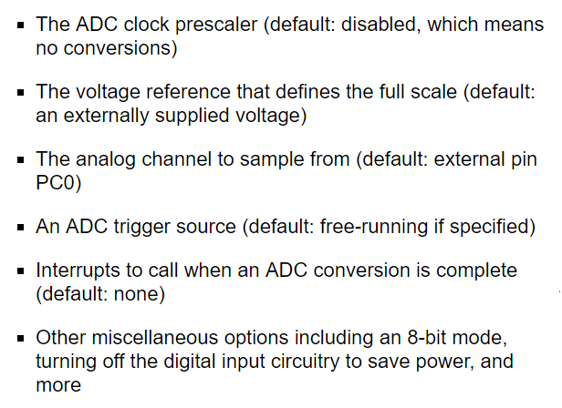Figura 1: Cosas a setear para usar el AVR

Por lo que entiendo del prescaler podemos dividir el clock del Arduino a /2, /4, … /128
El clock del Atmega corre a 16Mill. Queremos que el clock del ADC corra entre 50kHz y 200kHz. Luego, si seteamos el prescaler a 128 entonces el ADC va a correr a 16MHz/128=125kHz

Mirando los tutoriales descubri que si varias interrupciones ocurren en el AVR y hay una pendiente, se debe ejecutar al menos una linea del programa que es interrumpido para ejecutar la segunda interrupcion

sei(): habilita interrupciones (set interrupt)

cli(): inhabilita interrupciones (clear interrupt)

ISR (***_vect) is the function that is called when the *** vector is called. *** is basically any name found on the table in the interrupt secion of the datasheet (substitute spaces with understores "_"). BADISR is not on the list, however, it has a neat function, ... in the event that your code calls a vector that does not exist it will execute this code.

Because there is no way to pass data to ISR other then a global variable it is a great idea to make the variable "volatile". Basically, this will prevent the compiler from optimizing the code in such a way as to make the variable no update properly by the ISR.

Declarar un puerto como salida o entrada con DDR inhabilita escribir/leer en el con PORT o PIN??
Que queire decir entonces configurar el puerto X con DDR como entrada/salida?

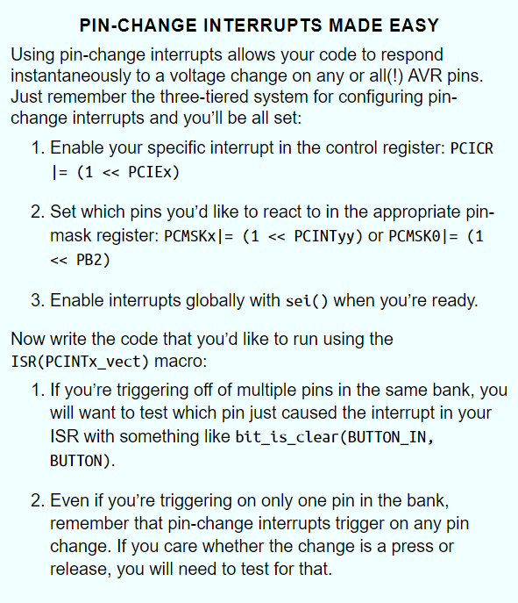

Tuve problemas al buscar los valores de los botones, tuve que cambiar el primer valor (de 50 a 100)

Actividad 3
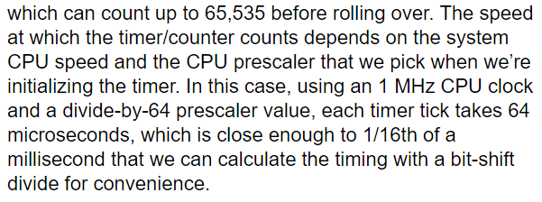

En este caso. El clock de 16Mhz del Arduino dividido por 64…. cada 16 ticks pasan 64 microsegundos, lo cual es cercano a un milisegundo (¼ de ms???)

1/(16Mhz *64) = 1tick por 0,97 nanosegundos

luego 16/128 [ticks/microsegundos]

